ДЕПАРТАМЕНТ ТРУДА И СОЦИАЛЬНОЙ ЗАЩИТЫ НАСЕЛЕНИЯ ГОРОДА МОСКВЫ
УПРАВЛЕНИЕ СОЦИАЛЬНОЙ ЗАЩИТЫ НАСЕЛЕНИЯ ЗЕЛЕНОГРАДСКОГО АДМИНИСТРАТИВНОГО ОКРУГА

ГОСУДАРСТВЕННОЕ БЮДЖЕТНОЕ УЧРЕЖДЕНИЕ ГОРОДА МОСКВЫ
ТЕРРИТОРИАЛЬНЫЙ ЦЕНТР СОЦИАЛЬНОГО ОБСЛУЖИВАНИЯ «ЗЕЛЕНОГРАДСКИЙ»
ФИЛИАЛ «САВЕЛКИ»

Итоги деятельности Государственного бюджетного учреждения города Москвы Территориального центра социального обслуживания «Зеленоградский» филиала «Савелки» в 2015 году.
Основные задачи на 2016 год.
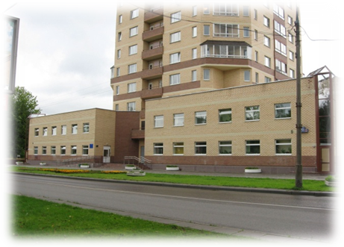
г. Зеленоград, корпус 320

2015 год

СОДЕРЖАНИЕ

ВВЕДЕНИЕ
- Структура ГБУ ТЦСО «Зеленоградский» филиала «Савелки»
- Численность и характеристика обслуживаемого контингента
- Социальное обслуживание населения
- Социально значимые мероприятия в 2015 году
- Основные задачи на 2016 год

ВВЕДЕНИЕ

Государственное учреждение Центр социального обслуживания «Савелки» начал свою деятельность с 1 июля 1997 года, с 2012 года функционирует как Государственное бюджетное учреждение города Москвы Территориальный центр социального обслуживания «Зеленоградский» филиал «Савелки». Учреждение предназначено для полустационарного социального обслуживания и для социального обслуживания на дому граждан старшего поколения и инвалидов, признанных нуждающимися в социальном обслуживании.
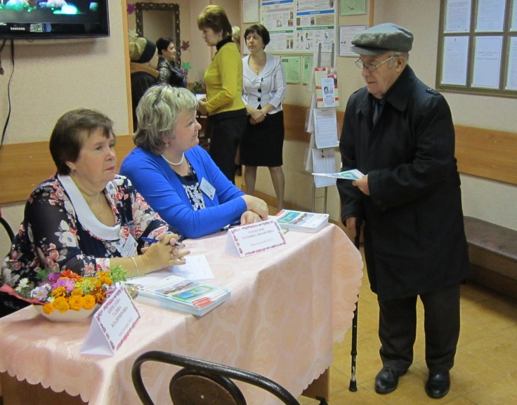
Мониторинг уровня социально-экономического благополучия граждан на территории обслуживания, усиление адресной социальной поддержки нуждающихся граждан, доступность социальных услуг, повышение качества социального обслуживания, внедрение в практику новых форм и методов социального обслуживания, создание условий для самореализации граждан пожилого возраста и инвалидов – это основные направления деятельности филиала «Савелки».
День открытых дверей,
3 октября 2015 г.

ГБУ ТЦСО «Зеленоградский» филиал «Савелки» осуществляет свою деятельность в соответствии с федеральными законами и иными нормативными правовыми актами Российской Федерации, нормативными правовыми актами города Москвы, а так же Уставом ГБУ ТЦСО «Зеленоградский» на территории района Савелки Зеленоградского административного округа.
Обслуживаемый Учреждением район Савелки входит в состав Зеленоградского административного округа города Москвы, включая территории 3, 5, 6, 7 микрорайонов, МЖК, д. Назарьево и Восточно-коммунальная зона.
Характеристика района Савелки

Филиал «Савелки» оказывает жителям района широкий спектр социально-бытовых, социально-психологических социально-правовых и культурно-досуговых услуг, а так же различные виды адресной помощи.
Следует отметить, что Учреждение максимально приспособлено для инвалидов и лиц с ограничениями жизнедеятельности: имеется лифт, специализированные санитарные узлы, поручни, таксофоны для инвалидов-колясочников, помещения оборудованы табличками пиктограммами.
В своей деятельности филиал «Савелки» тесно взаимодействует с государственными, общественными и некоммерческими организациями города Зеленограда.
Схема взаимодействия ГБУ ТЦСО «Зеленоградский»
филиала «Савелки» с организациями города

ГБУ ТЦСО «Зеленоградский» филиал «Савелки»
Управа района Савелки
Муниципальное собрание ВМО Савелки
Филиал №1 ГБУЗ «Городская поликлиника №201»
МФЦ ЗЕЛ АО
ПФР №1по г. Москве и Московской обл.
ЦКД «Зеленоград»
Центральная библиотека №273
Общественные организации ветеранов и инвалидов ЗЕЛ АО
МГС ОПОП ЗЕЛ АО
Поликлиническое отделение при ГБ № 3
ГБОУ СОШ № 854

ОСЗН «Матушкино-Савелки»
ГБУК «Выставочный зал «Зеленоград»
1.Структура ГБУ ТЦСО «Зеленоградский» филиала «Савелки»
С целью оказания жителям района Савелки различных социальных услуг в ГБУ ТЦСО «Зеленоградский» филиале «Савелки» функционируют следующие структурные подразделения: 7.5 отделений социального обслуживания на дому; 1 сектор «Мобильная социальная служба»; 1 отделение дневного пребывания (взрослое) и 1 сектор срочной социальной помощи.
Структура ГБУ ТЦСО «Зеленоградский» филиала «Савелки» по состоянию на 01.01.2016 г.
Заведующий филиалом

7.5 Отделения социального обслуживания

1 Сектор «Мобильная социальная служба»
1 Сектор срочной социальной помощи

1 Отделение дневного пребывания (взрослое)

Большое внимание уделяется повышению профессионального мастерства и квалификации работников. В 2015 году 3 заведующих отделениями ОСО обучились на курсах профессиональной переподготовки в ГАУ ИДПО ДТСЗН; 2 заведующих ОСО посетили обучающие семинары «Методы оценки персонала»; 10 социальных работников стали студентами высших учебных заведений. Кроме того, все социальные работники, которые вышли на работу после декретного отпуска, прошли краткосрочные курсы по оказанию социально-медицинских услуг клиентам учреждений социального обслуживания в соответствии с требованиями профессионального стандарта. В течение года работники филиала «Савелки» приняли участие во Всероссийском форуме социальных работников; в Международной конференции Правительства Москвы «Равные права - равные возможности», посетили Международную выставку реабилитационного оборудования «Интеграция. Жизнь. Общество - 2015»; участвовали в различных обучающих семинарах и заседаниях «круглых столов». В сентябре 2015 года двое работников филиала «Савелки» были занесены на Доску Почета района Савелки за значительные успехи в своей профессиональной деятельности и весомый вклад в развитие Зеленограда.
Руководство филиала «Савелки» уделяет большое внимание состоянию здоровья работников и психологического климата в коллективе. В течение года специалисты и социальные работники ходили на занятия с психологом ГБУ города Москвы «Московская служба психологической помощи населению» по вопросам снижения риска «профессионального выгорания».
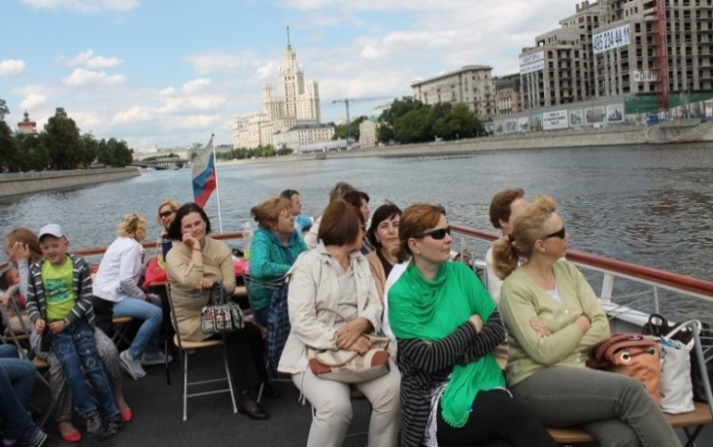
По традиции, в рамках празднования Дня социального работника, в начале июня проходит «День здоровья». 6 июня 2015 года для работников была организована прогулка по Москве-реке на теплоходе.
Обзорная экскурсия по Москве-реке, 06 июня 2015 г.

2.Численность и характеристика
обслуживаемого контингента

В течение 2015 года за получением различных видов социальных услуг в ГБУ ТЦСО «Зеленоградский» филиал «Савелки» обратились 9 931 человек. Всем обратившимся своевременно была оказана необходимая помощь и поддержка.

Численность обслуживаемого контингента
за 2015 год

Приоритетным направлением деятельности учреждения является социальная работа с гражданами старшего возраста и инвалидами.

Численность обслуживаемого контингента
граждан пожилого возраста и инвалидов по категориям

3.Социальное обслуживание населения
3.1.Отделения социального обслуживания на дому

Деятельность отделения социального обслуживания на дому направлена на максимально возможное продление пребывания граждан в привычной для них домашней обстановке и поддержание их социального, психологического и физического статуса.
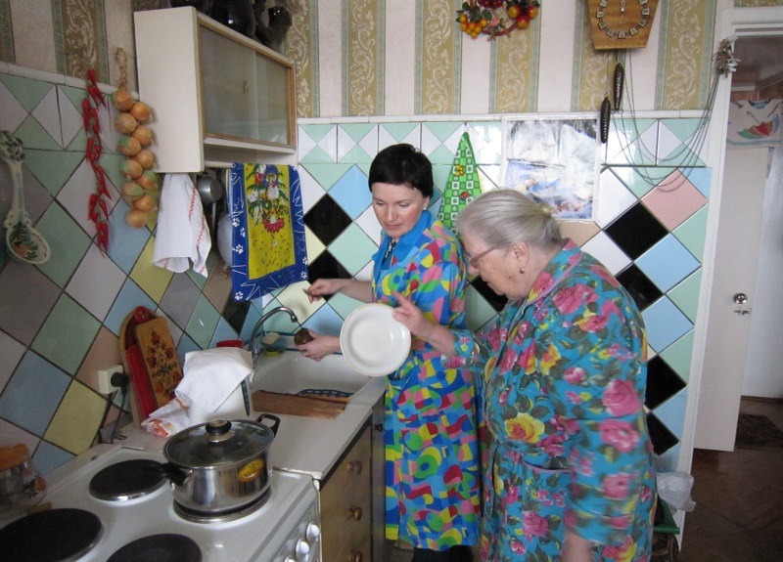
По состоянию на 01.01.2016 года в ГБУ ТЦСО «Зеленоградский» филиале «Савелки» на надомном социальном обслуживании состоят 1 152 человека, по различным причинам, оставшихся без помощи родных и близких. Из них одиноких – 225 чел., одиноко проживающих – 681 чел., супружеские пары – 222 чел., проживающие в семьях, члены которых имеют инвалидность или достигли пенсионного возраста – 24 чел. Все получатели социальных услуг, состоящие на обслуживании, получают своевременную помощь и поддержку.
Социальное обслуживание на дому
Сотрудниками отделений ОСО постоянно проводится работа по выявлению граждан, нуждающихся в социальном обслуживании на дому. Только за IV квартал 2015 года были приняты на надомное обслуживание 164 человек

Статистические данные по количеству обслуженных граждан
пожилого возраста и инвалидов за 2013-2015 гг.

Основные направления в работе отделения социального обслуживания на дому – это приобретение и доставка продуктов питания, покупка промышленных товаров и медикаментов, вызов врачей на дом, сопровождение в лечебные учреждения, личностное общение.
За 2015 год гражданам, состоящим на надомном обслуживании в ГБУ ТЦСО «Зеленоградский» филиале «Савелки», была оказана следующая помощь:
- продуктовые наборы – 172 чел.;
- электронный социальный сертификат – 286 чел.;
- вещевая помощь – 140 чел.;
- материальная помощь - 10 чел;
- горячие обеды – 268 чел.;
- гуманитарная помощь (МЕТРО) - 68 чел.
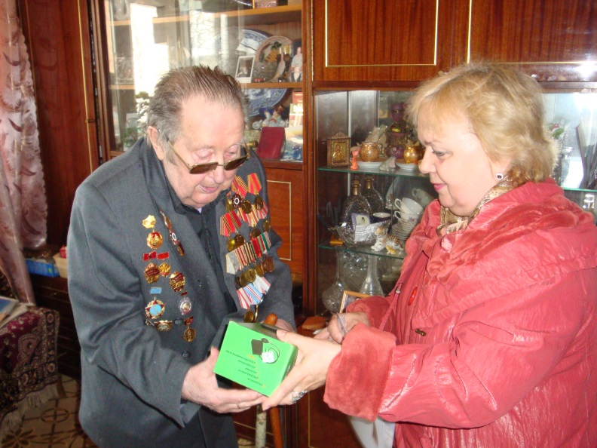
Особое внимание уделяется мерам социальной поддержки ветеранов Великой Отечественной войны. На 01.01.2015 года в филиале «Савелки» на надомном социальном обслуживании состоят 4 инвалида ВОВ, 31 участник ВОВ и 185 ветеранов ВОВ. Все они охвачены заботой и вниманием социальных работников.
Филиал «Савёлки» в своей деятельности по решению социально-бытовых проблем ветеранов ВОВ активно сотрудничает с Советом ветеранов района. Представители Совета ветеранов предоставляют информацию о нуждающихся гражданах района. Так же, совместно с представителями Совета ветеранов проводится социально-бытовое обследование условий проживания ветеранов (том числе лежачих), нуждающихся в различных видах социальной помощи. На всех ветеранов ВОВ (432 человека, из них 6 ИВОВ, 51 УВОВ И 375 ВВОВ), проживающих в районе Савёлки, составлены социальные паспорта, в которых отражена полная информация о потребностях и нуждаемости в различных видах социальной помощи, ежеквартально проводится их актуализация.
Поздравление ветеранов ВОВ с Днем Победы, май 2015 г.

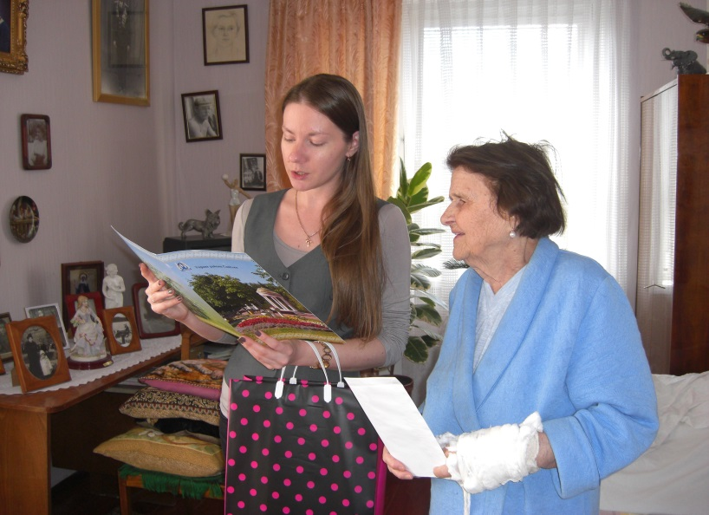
В течение 2015 года совместно с УСЗН Зел АО и Управой района Савелки были организованы персональные поздравления от имени Президента РФ ветеранам ВОВ в связи с юбилейными днями рождения. Было поздравлено 39 человек, юбилярам были вручены памятные подарки, цветы и конфеты.
Поздравление с 90-летним юбилеем
Во исполнение поручения руководителя Аппарата Мэра и Правительства Москвы от 03.03.2014 г № 4-19-9979/3-4-5 выполнен комплекс мероприятий по проведению косметического ремонта жилых помещений, в которых проживают ветераны ВОВ. В 2015 году по району Савелки было заявлено на ремонт квартир 5 человек, из них выполнены работы в полном объеме в квартирах у 4 ветеранов ВОВ (1 ветеран отказался по состоянию здоровья).
Председатели Совета ветеранов района входят в состав комиссии по выделению остронуждающимся гражданам товаров длительного пользования. В 2015 году товарами длительного пользования были обеспечены 126 ветеранов ВОВ, 17 инвалидов I группы и 3 граждан отдельной категории.
Вручение микроволновой печи инвалиду
По состоянию на 01.01.2016 года 52 участника и инвалида ВОВ пользуются устройством «Тревожная кнопка». В настоящее время потребность в устройстве «Тревожная кнопка» отсутствует.
Филиал «Савелки» оказывает содействие в оказании следующих видов услуг: санитарно-гигиенические услуги; комплексная уборка квартир; патронажные социально-медицинские услуги.
Динамика оказания адресной социальной помощи
2013 – 2015 гг.

Работниками отделений ОСО постоянно проводится работа с гражданами «группы риска», направленная на выявление нуждающихся в различных видах социальной помощи. По состоянию на 01.01.2016 год составлены социальные паспорта на 576 человек, из них 243 человека одинокие и одиноко проживающие пенсионеры, 85 человек одинокие и одинокопроживающие инвалиды I и II гр., 247 человек, проживают в семьях неработающих пенсионеров и инвалидов I и II гр.,, 1 человек – инвалид моложе 60 лет. Ведется ежеквартальная актуализация социальных паспортов.
За 2015 год гражданам «группы риска» была оказана следующая помощь:
- материальная помощь - 44 чел.;
- вещевая помощь – 29 чел.;
- продовольственная помощь – 126 чел.;
- посетили отделение дневного пребывания – 20 чел.
В рамках реализации социальной программы «Помним, любим, помогаем» регулярно организуются поздравления с юбилейными и значимыми датами инвалидов и пенсионеров, состоящих на надомном обслуживании. Воспитанники детского сада №1630 и школы № 617 с удовольствием изготавливают открытки и сувениры к праздничным датам. Студенты Медицинского колледжа №8 проводят дополнительную уборку квартир тяжелобольным клиентам отделений, а так же сопровождают инвалидов-колясочников на экскурсиях.
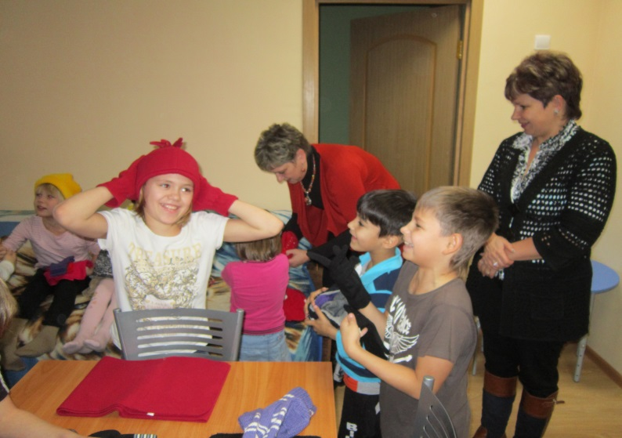
В филиале «Савелки» ежегодно проходит благотворительная акция «Тепло наших рук – детям!». В акции принимают активное участие пенсионеры и инвалиды, получатели социальных услуг и работники филиала. Они с большим удовольствием изготавливают тёплые вязаные вещи (носочки, варежки, шапочки, шарфы и др.) для детей в возрасте от 3 до 14 лет, воспитанников ГБУ Центр поддержки семьи и детства "Зеленоград". 1 декабря 2015 года все собранные вещи были переданы в ГБУ Центр поддержки семьи и детства "Зеленоград".
Акция
«Тепло наших рук – детям!»
В Великий и Рождественский пост священник Никольской церкви проводил исповедь и причастие на дому для 113 тяжелобольных получателей социальных услуг отделений ОСО.
Гражданам пожилого возраста и инвалидам, не имеющим права на бесплатное социальное облуживание, т.е. гражданам, проживающим в семьях с родственниками трудоспособного возраста, имеющим детей трудоспособного возраста, а так же в других случаях по их личному желанию, отделениями ОСО оказываются услуги на платной основе. За 2015 год было оказано 1 804 платных социальных услуг на общую сумму 534 551 руб.

3.2 Сектор «Мобильная социальная служба» и оказание срочной социальной помощи

Сектор «Мобильная социальная служба» ведет активную работу по претворению в жизнь требований современного общества, повышению жизнеобеспечения таких социальных групп как ветераны, инвалиды и пенсионеры, попавшие в трудную жизненную ситуацию. Сектор предназначен для оказания разовых и систематических услуг социального обслуживания, ориентированных на индивидуальные потребности клиентов.
За 2015 год в сектор «Мобильная социальная служба» обратились 497 человек, социальные услуги получили 421 человек, из них ветераны ВОВ – 50 чел., инвалиды и лица с ограничением жизнедеятельности – 272 чел., пенсионеры – 99 чел. 76 человек получили устную консультацию специалистов.
Динамика оказания адресной помощи гражданам, находящимся в трудной жизненной ситуации за 2013-2015 года

Из выше приведенных данных видно, что количество услуг с каждым годом растет, что говорит о постоянной востребованности данного вида деятельности учреждения.
В 2015 году наиболее востребованными у граждан были следующие социальные услуги:
- покупка и доставка продуктов питания – 2 236 усл.,
- содействие в обеспечении лекарственными средствами по заключению врачей – 1 044 усл.,
- доставка промышленных товаров – 971 усл.,
- оказание санитарно-гигиенических услуг – 419 усл.,
- содействие в прохождении медицинских осмотров – 314 усл.,
- покупка и доставка газет и журналов – 231 усл.,
- содействие в оплате ЖКХ – 207 усл.,
- выполнение медицинских процедур по назначению лечащего врача – 121 усл.
Гражданам пожилого возраста и инвалидам, не имеющим права на бесплатное социальное облуживание, т.е. гражданам, проживающим в семьях с родственниками трудоспособного возраста, имеющим детей трудоспособного возраста, а так же в других случаях по их личному желанию, сектором «Мобильная социальная служба» оказываются услуги на платной основе. За 2015 год сектором «Мобильная социальная служба» было оказано 111 платных социальных услуг на общую сумму 37 369 руб.

Одно из направлений деятельности филиала «Савелки» - работа по оказанию адресной неотложной помощи разового характера гражданам старшего поколения и инвалидам, находящимся в трудной жизненной ситуации и остро нуждающимся в социальной поддержке.
За 2015 год в сектор срочной социальной помощи обратились 8 028 человек, из них инвалиды – 5 195 чел., пенсионеры – 2 386 чел. и 447 человек – это граждане, оказавшиеся в трудной жизненной ситуации. Обратившимся были оказаны различные виды социальной помощи:
- электронный социальный сертификат (продуктовый) – 681 чел.;
- электронный социальный сертификат (ТДП) - 84 чел.;
- вещевая помощь – 310 чел.,
- продуктовые наборы – 220 чел.;
- гуманитарная помощь (МЕТРО) - 60 чел.,
- бесплатное горячее питание – 395 чел.,
- другие виды помощи (горячая линия, консультации специалистов, СГУ, КУК и т.д.) – 6 278 чел.

3.3. Отделение дневного пребывания (взрослое)

В целях повышения качества жизни граждан старшего поколения и создания условий для активного долголетия на базе филиала «Савелки» работает отделение дневного пребывания. Главная задача работы отделения - организация комплекса мероприятий, направленных на решение проблем одиночества и дефицита общения пожилых людей, удовлетворение потребности клиентов в знаниях, культуре, искусстве, литературе.
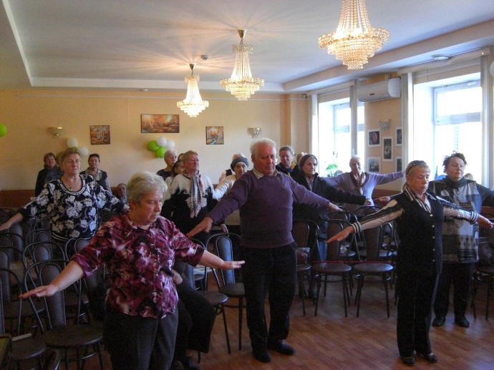
За 2015 год Отделение дневного пребывания посетило 330 человек, из них участников ВОВ - 4 чел., ветеранов ВОВ - 30 чел., инвалидов – 122 чел., пенсионеров – 174 чел. Впервые отделение посетили – 51 чел. К значимым датам было проведено 19 культурно-массовых мероприятий, которые посетили 720 человек.
Самый первый рецепт здоровья – быть постоянно в движении. Физические упражнения тренируют сердечно-сосудистую и дыхательную системы, помогают сохранить и даже улучшить ловкость, выносливость и координацию. В течение 2015 года для граждан старшего поколения и инвалидов специалистами отделения дневного пребывания проводились:
Занятие оздоровительной гимнастикой
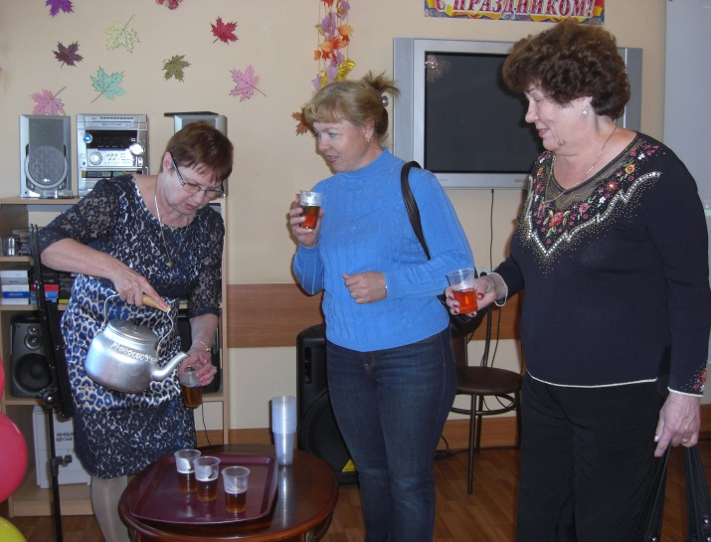
- занятия в тренажерном зале, которые посетили 121 чел., - занятия оздоровительной гимнастикой посетили 349 чел.,
- дыхательная гимнастика по Стрельниковой - 21 чел.,
Фитотерапия
- фитотерапия – 296 чел.

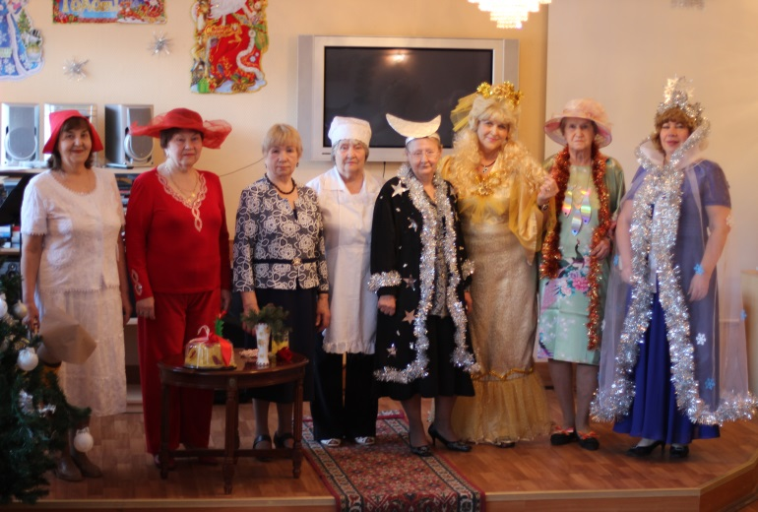
Важнейшим условием долголетия является духовное совершенствование и позитивный взгляд на жизнь. Чтобы помочь пожилым людям и инвалидам преодолеть одиночество и предоставить возможность общаться на базе филиала «Савелки» активно развивается клубная работа по основным востребованным направлениям. Всего в филиале функционирует 4 клуба и 5 кружков. За отчетный период в работе клубов и кружков приняли участие 1 140 чел.
Новогодний концерт участников кружка «Юморитет»
В 2015 году в филиале «Савелки» образовались 4 новых клуба:
Клуб «ВИН» (Веселые, интеллектуальные, находчивые), который состоит из двух кружков:
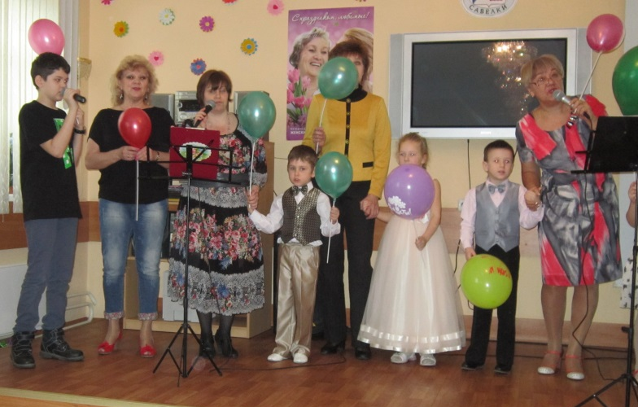
- Кружок «Взрослые и дети» - это организация концертов художественной самодеятельности получателей социальных услуг и сотрудников филиала «Савелки», совместно с их внуками. Концерты проходят к значимым датам.
- Кружок «Юморитет» - это написание и постановка юмористических спектаклей, сценок, с участием получателей социальных услуг. Концерты проходят ежемесячно.
Концерт участников кружка «Взрослые и дети», к Международному женскому дню
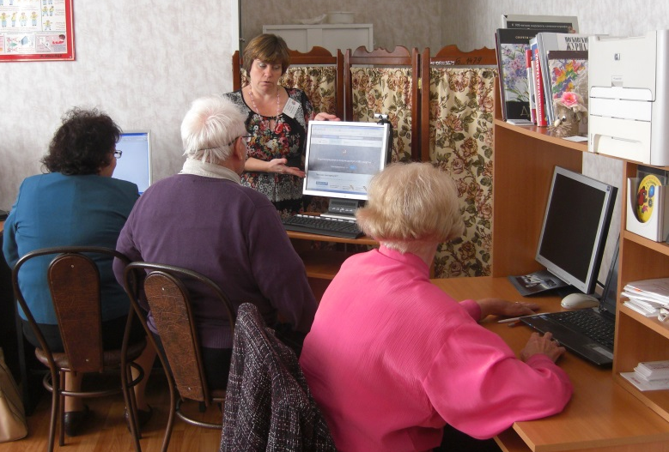
Клуб «Умники и умницы» состоит из кружков: литературный кружок «С книгой по жизни», музыкальный кружок «Калейдоскоп», фотокружок «С фотокамерой в руках» и
кружок «Компьютерная грамотность».
Кружок
«Компьютерная грамотность»
Клуб любителей песни «Камертон» (Солисты, ансамбли «Душечки», «Славяне», «Элегия» и другие). Концерты проходят ежемесячно.
Клуб «Красота и здоровье», который состоит из 4 кружков: кружок «Секреты красоты», кружок «За чашкой чая», кружок «Стиль и красота для женщин» и кружок «Здоровье в наших руках».
Кружок «Секреты красоты»
Не меньшей популярностью среди пенсионеров и инвалидов пользуются кружки: кружок креативного рукоделия «Родонит», танцевальный кружок «Я пригласить хочу на танец Вас..», кружок «Удивительное рядом», кружок «Лейся песня» и кружок «Любители истории и путешествий».
В течение 2015 года 71 чел. (пенсионеры и инвалиды) и 5 представителей Совета ветеранов района Савелки прошли обучение на курсах компьютерной грамотности.
В филиале «Савелки» уже не первый год успешно реализуется
социально-просветительская программа «Университет третьего возраста». В 2015 году в этой программе приняли участие 3 111 человек, из них инвалиды – 1814 чел., пенсионеры – 1297 чел. В филиале «Савелки» работают 5 факультетов по программе «Университет 3-го возраста»:
- факультет «Основы правовых знаний» - 643 чел.;
- факультет «Школа здоровья» - 491 чел.;
- факультет «Основы культуры и искусства» - 1530 чел.;
- факультет «Информационных технологий» - 71чел.;
- факультет «Увлекательного творчества» - 376 чел.
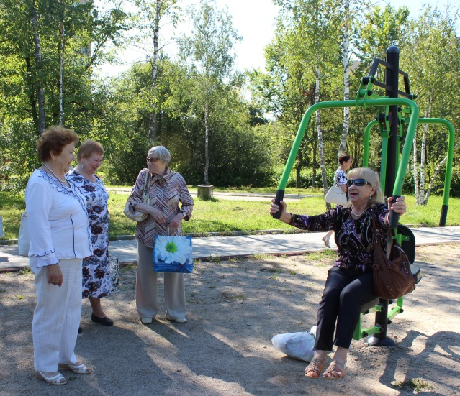
В рамках социального туризма в 2015 году для граждан старшего поколения и инвалидов ежемесячно проводились экскурсии по городу: посещение КЦ «Зеленоград»; городской библиотеки № 249; «Творческого лицея»; выставочного зала «Зеленоград»; прогулки в лесопарковых зонах города, которые посетили 219 человек. К значимым датам было организовано и проведено 20 экскурсий по историческим местам Москвы и Московской области, которые посетили 493 человека.
Летняя прогулка в парке «Ровесник», 5 мкр.
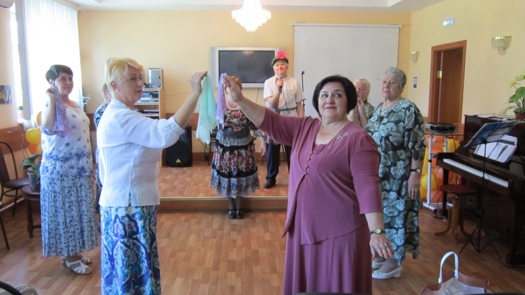
Для поддержания активного образа жизни граждан старшего поколения и реализации их творческого потенциала сотрудниками отделения дневного пребывания постоянно проводится культурно-массовая работа. Традиционно в конце каждой смены проходил «Концерт-эстафета» - концерт художественной самодеятельности получателей социальных услуг, отдыхающих в отделении дневного пребывания. Каждый концерт-эстафета имел свою тематику и название: «Для милых дам», «Моя Россия», «Москва и москвичи», «Осенняя рапсодия» и другие.
Концерт-эстафета «Моя Россия»
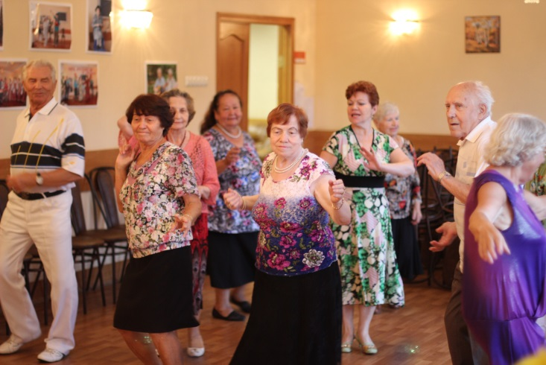
Ежемесячно для граждан старшего поколения и инвалидов проходили различные музыкальные программы «Народный артист», «Поэт и песня» «Романтика романса», ретро-программа «В старых ритмах». Популярностью среди зрителей пользовались концертные программы солистов Н.И. Качалкиной, Н.П. Заикиной-Любимской, В.И. Шепелева и Л.Д. Комиссаровой, творческих коллективов «Славяне», «Душечки», «Элегия», «Россиянка», «Ивушки». Еженедельно каждый четверг с большим аншлагом проходили танцевальные вечера.
Танцевальные вечера в Савелках
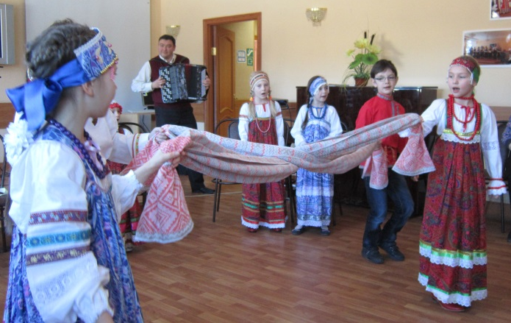
К памятным датам и общественно значимым праздникам для жителей района Савелки организовывались праздничные концерты совместно с Управой района Савелки, Советом депутатов муниципального округа Савелки, ЗАГС города, народным коллективом театра танца «Сапфир», детским танцевальным коллективом «Ладушки» молодежным танцевальным коллективом «Чаровница» и многими другими.
Празднование Масленицы, выступление детского коллектива «Ладушки»
В течение года проходили выставки художественного творчества граждан старшего поколения и инвалидов, посещающих отделение дневного пребывания: живопись, фотоработы, изделия из кожи и в технике декупаж, изо-репортажи и другие.
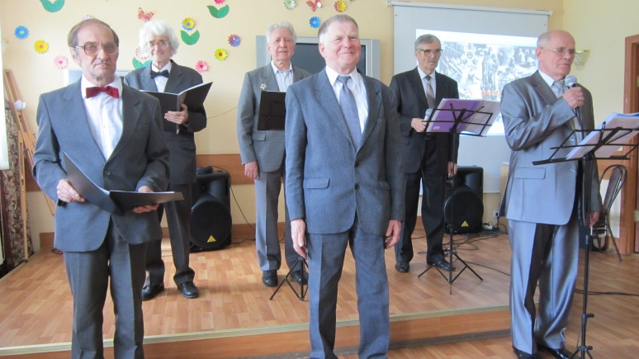
В феврале 2015 года на базе филиала «Савелки» образовался мужской ансамбль «Камертон», под руководством В.В. Кочемасовой. Мужчины ежемесячно выступали с концертной программой «Мужской разговор». Всего за один год ансамбль стал лауреатом и победителем нескольких песенных конкурсов и, конечно же, любимцем публики.
Музыкальная программа «Мужской разговор»
В рамках года литературы в филиале «Савелки» для граждан старшего поколения прошел цикл литературных программ и музыкальных салонов о жизни и творчестве русских поэтов, писателей, композиторов и артистов.

3.5 Организация работы по оказанию платных социальных услуг населению

В целях расширения спектра предоставляемых услуг ГБУ ТЦСО «Зеленоградский» филиал «Савелки» предоставляет платные социальные услуги. За 2015 год было предоставлено дополнительных платных услуг на общую сумму 606 720 рублей, услуги получили 1559 человек.

Динамика оказания платных социальных услуг населению
за 2013-2015 гг.

 | 2013 год | 2014 год | 2015 год
Кол-во граждан, которым были оказаны платные услуги  (чел.) | 1 235 | 1 956 | 1 559
Кол-во средств, полученных за предоставление платных услуг (руб.) | 340 123 | 637 752 | 606 720

Филиал «Савелки» предоставляет различные виды социальных услуг на платной основе: от похода в магазин или аптеку и приготовления еды до уборки в доме и прогулки по городу.

Наиболее востребованные у граждан виды платных социальных услуг в 2015 году

3.4.Социальная поддержка малообеспеченных граждан
из внебюджетных источников

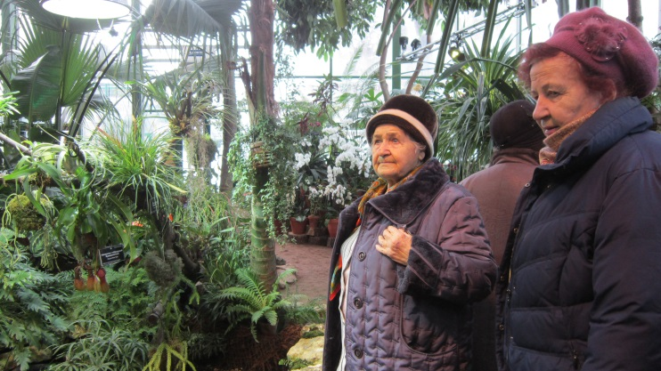
Благодаря активной работе сотрудников филиала «Савелки», с целью привлечения различных организаций к оказанию благотворительной помощи нуждающимся гражданам, за отчетный период было оказано помощи на 461 090 руб.
В 2015 году граждане старшего поколения и инвалиды благотворительно посетили 23 различных культурно-массовых мероприятия. Общий охват составил 807 человек. Было организовано 13 разноплановых экскурсий в музеи, монастыри и усадьбы Москвы и ближайшего Подмосковья, которые посетили 237 человек. Большой популярностью среди клиентов пользовались посещения театров, выставок и концертов. За отчетный период благотворительные билеты на спектакли и концерты получили 500 человек.
Экскурсия в Ботанический сад «Аптекарский огород»

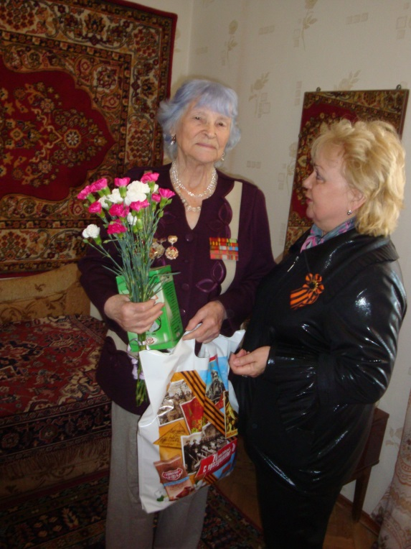
К празднику Светлого Воскресения Христова одиноким и одинокопроживающим пенсионерам и инвалидам на благотворительной основе были вручены 317 пасхальных куличей.
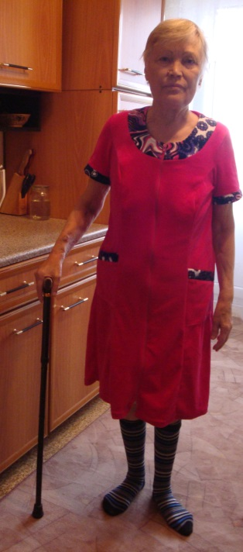
В рамках празднования 70-летия Победы в Великой Отечественной войне для ветеранов состоялось 3 благотворительных обеда в кафе и ресторанах города Зеленограда, на которые были приглашены 70 человек. Компания ОАО «НИИ «Элпа» подарила ветеранам ВОВ 126 приборов для измерения артериального давления.
Поздравление с Днем Победы, вручение тонометров компании ОАО «НИИ Элпа»
Ко Дню старшего поколения, компания ООО «Гламур» предоставила на благотворительной основе женские туники, халаты, костюмы и сладкие подарки, которые были розданы пенсионерам и инвалидам, состоящим на учете в филиале «Савелки»
Домашняя одежда от ООО «Гламур»

- Социально-значимые мероприятия в 2015 году:

Из социально-значимых мероприятий филиала «Савелки», проведенных в 2015 году, следует отметить:
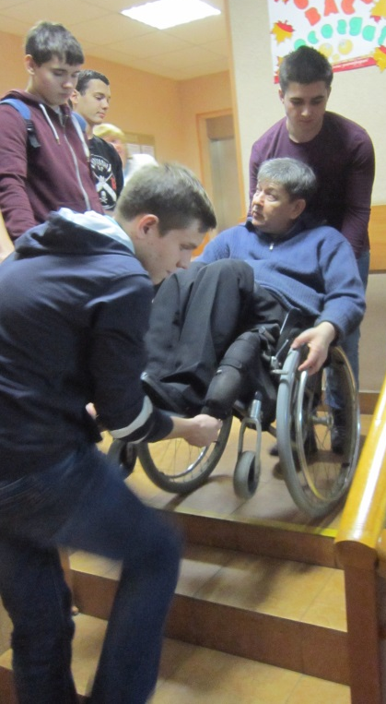
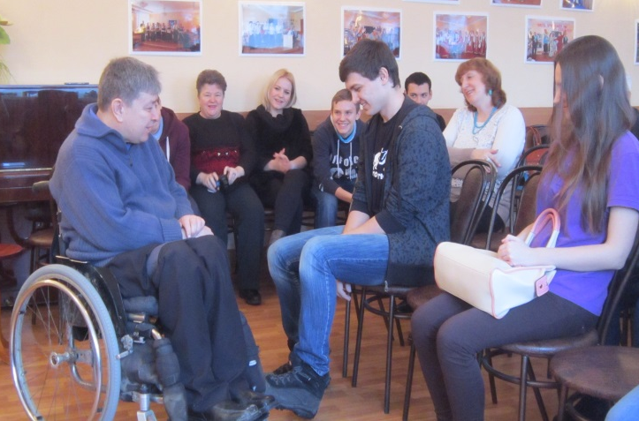
03 февраля 2015 года на базе филиала «Савёлки» для студентов медицинского колледжа № 8 состоялось открытое занятие «школы волонтёров» на тему «Создание службы добровольчества для людей с заболеваниями опорно-двигательного аппарата». Занятие провел Баусов Юрий Николаевич – председатель Межрегиональной общественной организации «Ассоциация молодежных инвалидных организаций - АМИО», член Совета по делам инвалидов при Председателе Совета Федерации Федерального Собрания РФ. Юрий Николаевич рассказал о правилах общения с инвалидами и об условиях транспортировки человека на коляске. В практической части занятия ребята сами попробовали переместить человека на коляске по лестнице. Аудитория проявила огромный интерес к занятию, активно участвовала в процессе практического обучения.
Практическое обучение волонтеров
Занятие «школы волонтеров» - правила общения

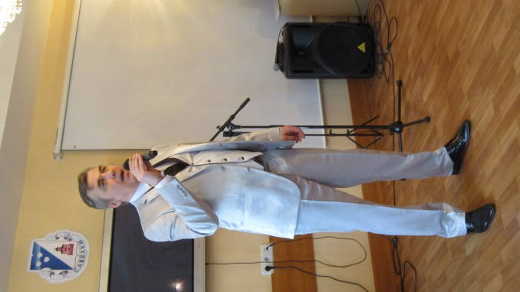
20 февраля 2015 года в филиале «Савелки» состоялся праздничный концерт под названием «Защитникам Родины посвящается». Мероприятие было организовано совместно с управой района Савелки. Программа началась с торжественного поздравления мужчин с Днем защитника Отечества. Для зрителей в этот вечер прозвучали песни военных лет и арии из известных мюзиклов.
Концерт «Защитникам Родины посвящается»
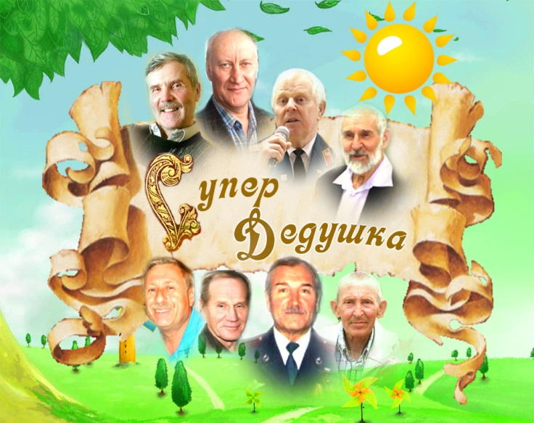
- февраля 2015 года в Зеленоградском административном округе города Москвы состоялся окружной конкурс «Супердедушка-2015», приуроченный ко Дню защитника Отечества. Праздничное мероприятие прошло на базе ГОУ СОШ «Школа надомного обучения» №367. Супер дедушкой филиала «Савелки» стал Ю.П. Долгих, который с честью прошел все испытания, проявив смекалку и обаяние. После продолжительного обсуждения жюри вынесло свое беспрецедентное решение: все дедушки достойны звания «Супер»! Каждому участнику были преподнесены цветы, подарки и сказаны тёплые слова благодарности!
Окружной конкурс «Супер Дедушка 2015»
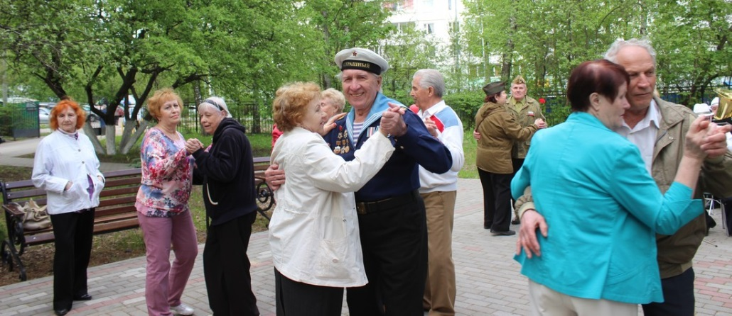
В рамках празднования 70-летия Победы в Великой Отечественной войне, 14 мая 2015 года получатели социальных услуг и сотрудники филиала «Савелки» приняли участие в окружном мероприятии «Эшелон Победы», которое состоялось на территории ГБУ ТЦСО «Зеленоградский». Ветераны не скрывали своих эмоций, вместе с выступающими артистами пели песни, аплодировали детским танцевальным коллективам.
После концерта, на площадке перед зданием Центра было организовано выступление духового оркестра и танцы для всех.
Окружное мероприятие «Эшелон Победы»
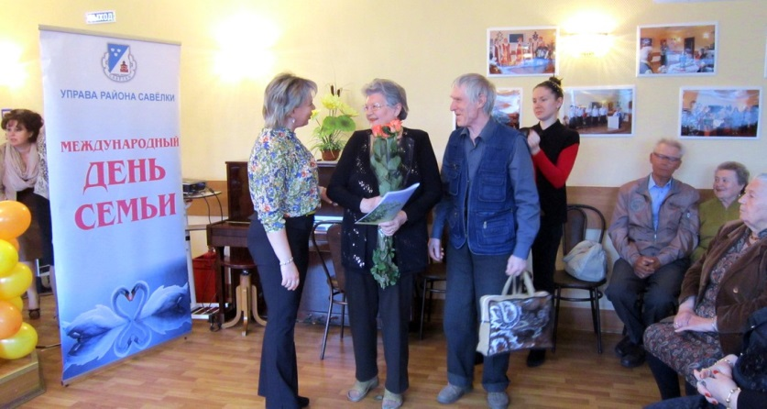
14 мая 2015 года в актовом зале филиала «Савелки» для жителей района состоялась праздничная музыкально-развлекательная программа, посвящённая Международному дню семьи. Мероприятие было организовано совместно с управой района Савелки. В этот вечер чествовали юбиляров с 50, 55, 60-летием супружеской жизни, всем юбилярам были вручены цветы и подарки. Перед гостями выступили лауреаты Всероссийских конкурсов «Русь проект».
Мероприятие, посвященное Международному дню семьи

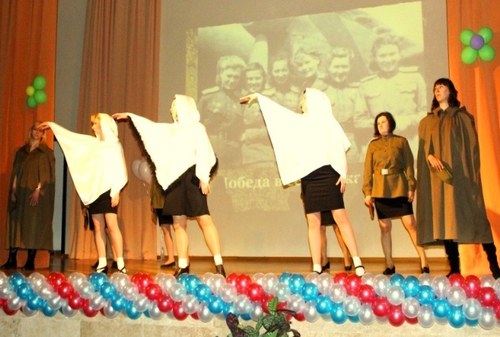
15 мая 2015 года прошел ежегодный окружной конкурс профессионального мастерства «Социальный работник 2015» под девизом «Победа в сердце каждого». В конкурсе приняла участие Наталья Серова – социальный работник филиала «Савелки», которая в своем творческом номере рассказа зрителям о том, как непросто складывались на войне женские судьбы.
Окружной конкурс «Социальный работник»
08 июня 2015 года состоялось торжественное собрание сотрудников, приуроченное к празднованию Дня социального работника. С теплыми словами к сотрудникам обратились глава управы района Савелки А.Е. Макшанцев, глава муниципального округа Савелки И.В. Юдахина, директор ГБУ ТЦСО «Зеленоградский» И.Г. Колесникова и заведующий филиалом «Савелки» Г.Е. Францева. В ходе мероприятия почетными грамотами и благодарностями были награждены лучшие работники филиала. Вечер закончился праздничным концертом театральной студии «Содружество поколений».
Концерт театральной студии «Содружество поколений»

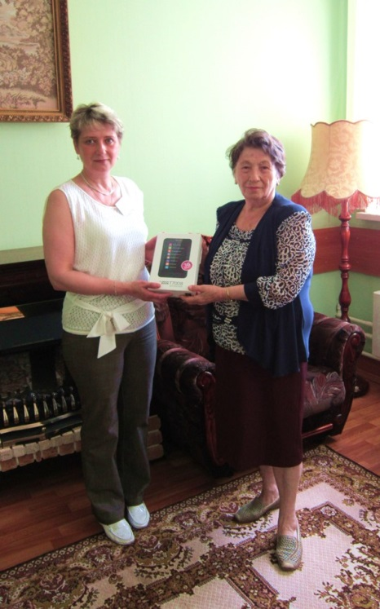
С июня 2015 года Правительство Москвы и сервис дарения «Дарудар» проводят совместную благотворительную акцию «Доброе дело», цель которой подарить социально незащищенным гражданам Москвы различные электронные устройства. ГБУ ТЦСО «Зеленоградский» филиал «Савелки» принимает активное участие в данной акции. 24 июня 2015 года на базе филиала «Савелки» состоялось торжественное вручение электронной книги пенсионерке В.Е. Чекушиной.
Акция «Доброе дело»
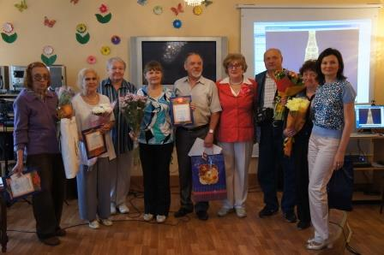
24 июля 2015 года состоялся окружной этап конкурса по информационным технологиям среди граждан старшего поколения. Данный конкурс представлял собой соревнования, предусматривающие выполнение заданий на всех этапах его проведения по номинациям: «Уверенный пользователь» и «Начинающий пользователь». Победителями конкурса стали представители филиала «Савелки» Нестерова Ирина Яковлевна (начинающий пользователь) и Мартынова Мария Владимировна (уверенный пользователь).
Окружной конкурс по информационным технологиям среди граждан старшего поколения

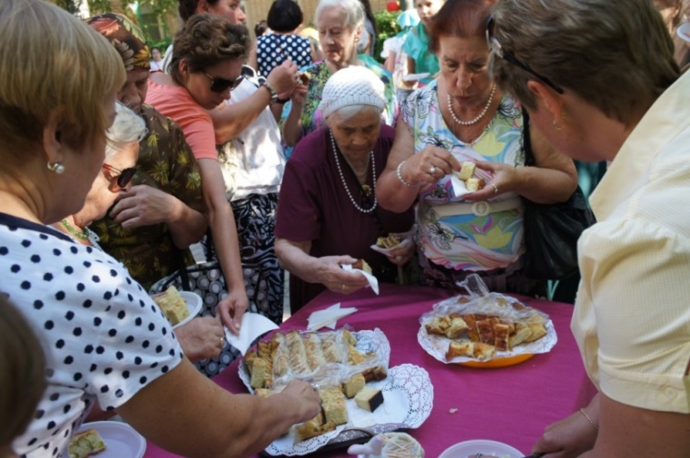
В рамках празднования Дня города, 12 августа 2015 года на территории ГБУ ТЦСО «Зеленоградский» состоялись традиционные народные гуляния «Августовские посиделки», в которых приняли участие сотрудники и получатели социальных услуг филиала «Савелки». Гости праздника участвовали в спортивных мероприятиях, дегустировали соленья и выпечку, соревновались между собой в танцевально-песенном искусстве. Вечер завершился грандиозным концертом, в котором приняли участие артисты художественной самодеятельности филиала «Савелки»
Праздник «Августовские посиделки»
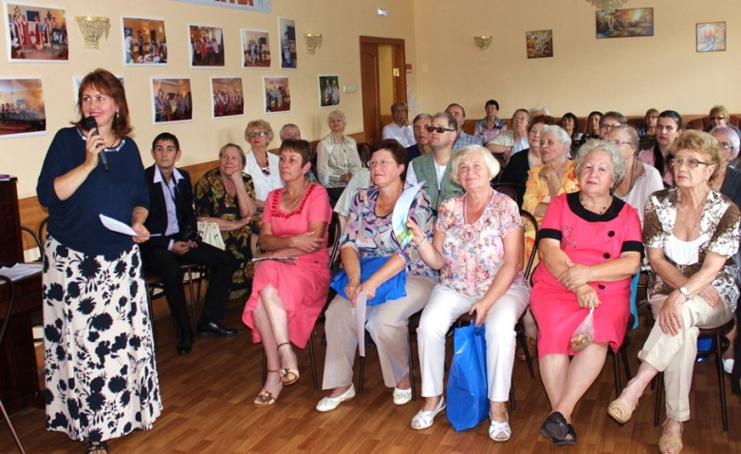
28 августа 2015 года в актовом зале филиала «Савелки» прошло подведение итогов ежегодного летнего конкурса «Цветы у дома – 2015». С каждым годом наш город становится более красивым и нарядным. И в этом большая заслуга жителей, которые по собственной инициативе обустраивают территорию своих домов и подъездов. На мероприятии присутствовали глава муниципального округа Савелки И.В. Юдахина, депутаты Совета депутатов Савелки Е.И. Лобанова, Ж.Л. Сухова и Г.Е. Францева, которые выразили участникам конкурса слова благодарности за ту красоту, которую они создают своими руками и наградили их благодарственными письмами и подарками. Вечер завершился праздничным концертом.
Подведение итогов конкурса «Цветы у дома»
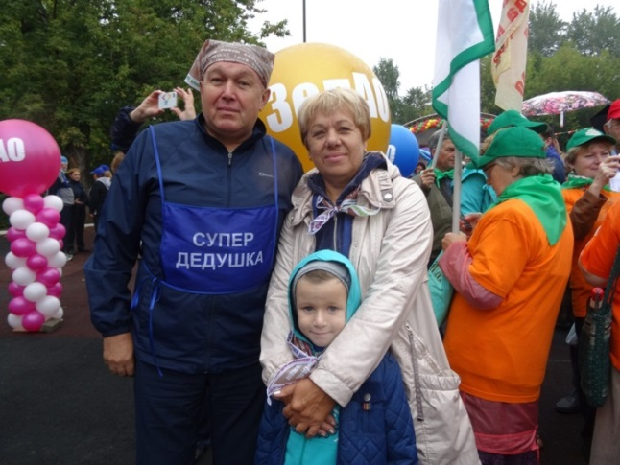
В рамках празднования Дня города, 4 сентября 2015 года в Екатерининском парке впервые состоялся общегородской конкурс «СуперДедушка». Мероприятие прошло под девизом «Дедушка может все!». Конкурс состоял из 12 видов заданий: творческие конкурсы, эстафеты на скорость и смекалку, соревнования на “семейную сплоченность и поддержку друг друга”. Конкурсант от филиала «Савелки» В.В. Кочемасов, достойно выступил и стал одним из победителей конкурса, получив диплом и кубок.
Общегородской конкурс «СуперДедушка»
15-17 сентября 2015 года Молодые специалисты и социальные рботники филиала «Савелки» приняли участие в Спартакиаде молодежи системы социальной защиты населения города Москвы.
Второе место по армреслингу заняла Плясова Дарья, социальный работник филиала Команда ЗелАО города Москвы, заняла 2-е место в общекомандном зачете!
Участие в Спартакиаде
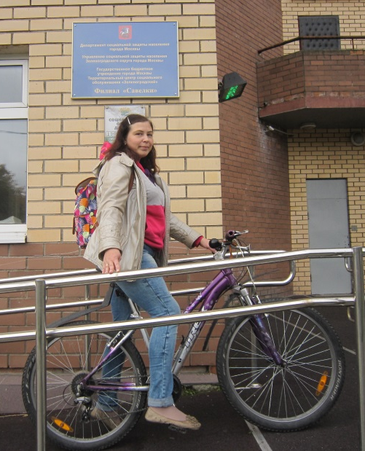
22 сентября во всемирный «день без автомобиля» в округах города Москвы прошла акция «На работу на велосипеде». Основная цель акции— показать, что, вопреки существующим стереотипам, велосипед может быть эффективной и разумной транспортной альтернативой в Москве и Подмосковье. Сотрудники ГБУ ТЦСО «Зеленоградский» филиала «Савелки» уже во второй раз приняли активное участие в ВелоАкции, приехав на своих железных конях на работу
Акция «На работу на велосипеде»
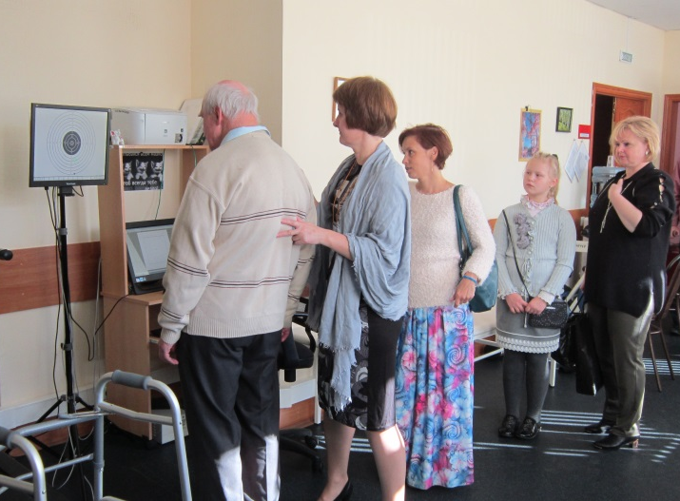
В рамках празднования Дня старшего поколения 3 октября 2015 года в ГБУ ТЦСО «Зеленоградский» филиале «Савелки» прошёл День открытых дверей, который посетили 307 человек, из них 116 человек впервые пришли в учреждение. Сотрудники филиала подготовили для гостей интересную и насыщенную программу, в течение дня прошли различные мастер-классы, открытый урок по компьютерной грамотности, занятия в тренажерном зале, консультации со специалистами ОСЗН и филиала «Савелки». Вечер завершил праздничный концерт и танцевальная программа.
День открытых дверей

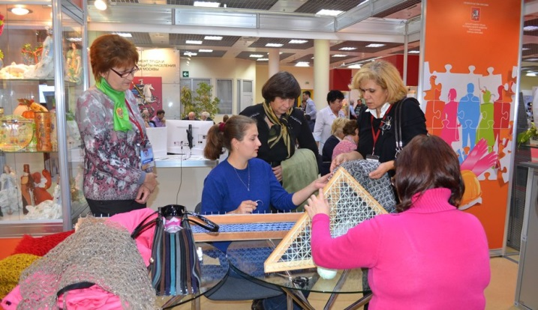
С 30.09.2015 по 02.10.2015 в ЦВК «Экспоцентр» состоялась 6-ая городская выставка «Охрана труда в г. Москве -2015». Работники филиала «Савелки» приняли участие в выставке. На главной сцене в день открытия выставки нашими работниками были показаны дефиле средств индивидуальной защиты - спец. одежды, производственная гимнастика, выступила группа поддержки с черлидингом. Культорг ОДП Н.А. Якубова провела для посетителей выставки увлекательный мастер-класс «Стильный узел».

Городская выставка «Охрана труда в г. Москве -2015»
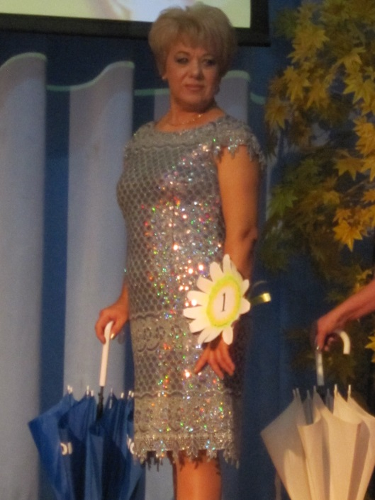
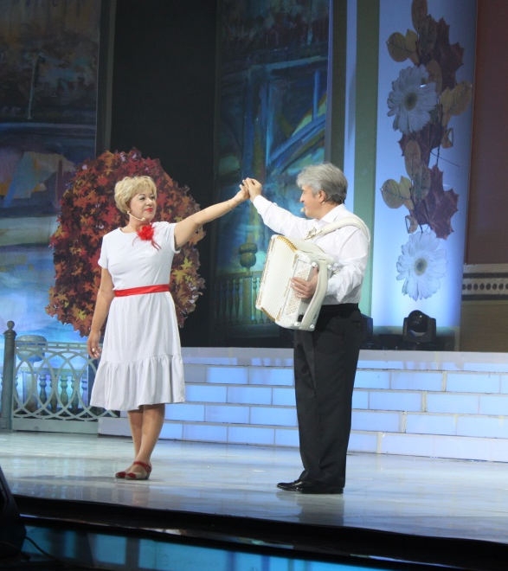
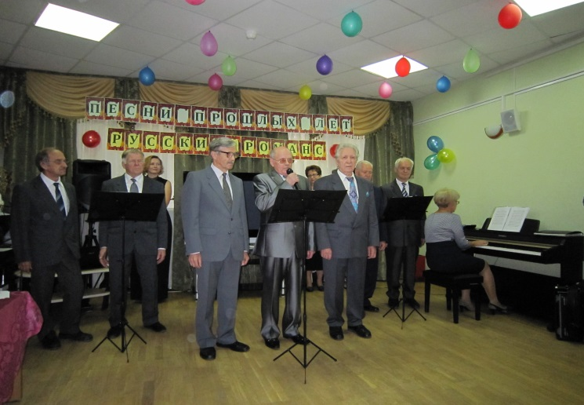
14 октября 2015 года в Зеленоградском административном округе города Москвы прошёл окружной конкурс «Московская Супербабушка - 2015». Участницей от филиала «Савелки» стала талантливая и неподражаемая В.В. Кочемасова. С 2009 года Вера Васильевна работает музыкальным руководителем в отделении дневного пребывания филиала «Савелки». В творческом конкурсе поддержать нашу конкурсантку вышли ее муж Валерий Вячеславович и внук Евгений. Семейный творческий коллектив трогательно исполнил песню Ларисы Долиной «Погода в доме», зрители в зале были поражены обаянием этой семьи и бурно поддерживали аплодисментами. По итогам соревнований лучшей бабушкой Зеленоградского административного округа стала В.В. Кочемасова. 4 ноября 2015 года в Государственном центральном концертном зале «Россия» в Лужниках состоялся финал Общегородского конкурса «Московская СуперБабушка-2015». Борьба конкурсанток за статус «СуперБабушки» проходила в несколько этапов. Свой творческий номер каждая конкурсантка готовила совместно со звездами российской эстрады, театра и кино. Наша «СуперБабушка» Вера Васильевна Кочемасова блестяще исполнила роль учительницы из кинофильма «Весна на Заречной улице», а помогали ей заслуженный артист России Валерий Семин и театр танца «МЫ». По итогам соревнований Вера Васильевна Кочемасова из Зеленограда стала победителем в номинации «Самая целеустремленная бабушка!»
Окружной конкурс «Супер бабушка – 2015»
Финал Общегородского конкурса «Московская СуперБабушка-2015»
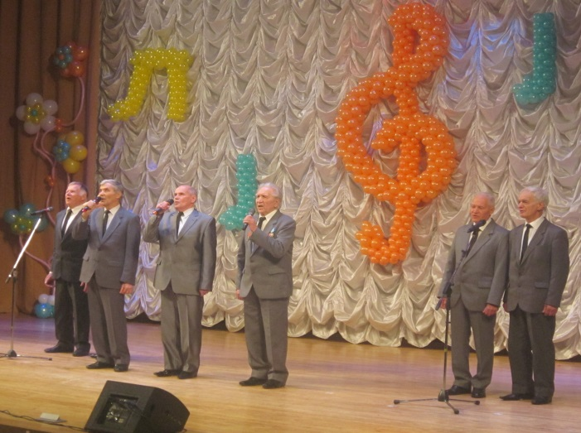
В актовом зале ГБУ ТЦСО «Зеленоградский» 15 октября 2015 года состоялся окружной Смотр-конкурс самодеятельных коллективов и исполнителей «Песни прошлых лет». В этом году Смотр-конкурс прошел под девизом «Русский романс». Филиал «Савелки» на конкурсе достойно представил мужкой ансамбль «Камертон», под руководством музыкального руководителя Веры Васильевны Кочемасовой. Мужчины исполнили трогательную композицию под названием «Попурри на темы русского романса» и одержали безоговорочную победу! 6 ноября 2015 года в киноконцертном зале Социально-реабилитационного центра для ветеранов войн и Вооруженных Сил состоялась церемония награждения победителей смотра-конкурса ветеранских самодеятельных коллективов и исполнителей «Песни прошлых лет».
Окружной смотр-конкурс «Песни прошлых лет»
Церемония награждения победителей смотра-конкурса «Песни прошлых лет»
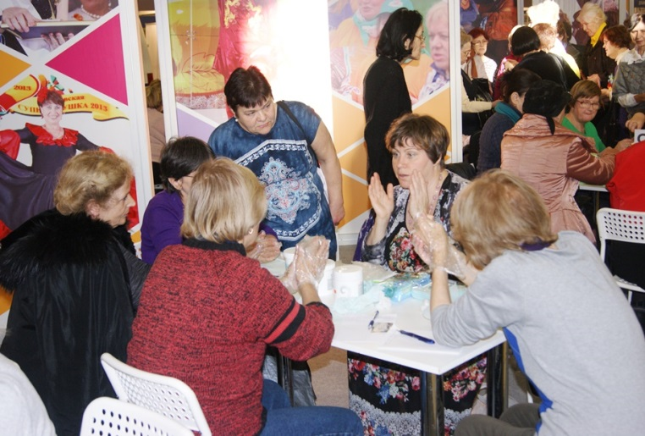
5 ноября 2015 года в рамках программы выставки форума 50+ специалисты филиала «Савелки» приняли участие в организации мастер классов для лиц старшего поколения. Культорг ОДП Н.А. Якубова провела для граждан увлекательный мастер-класс «Секреты красоты», на котором все желающие смогли научиться уходу за кожей рук в домашних условиях, без применения косметических средств.
Выставка форум «50+»
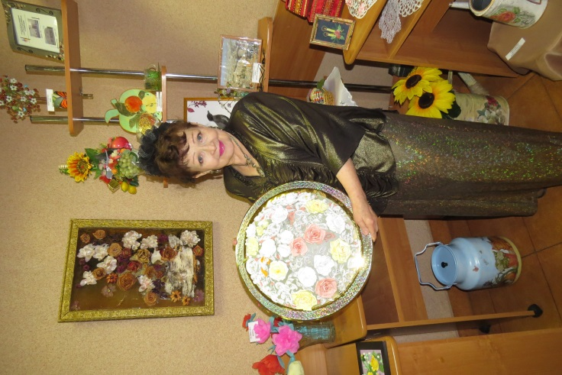
18 ноября 2015 года в актовом зале филиала «Савелки» прошел ежегодный концерт-награждение победителей конкурса изобразительного искусства среди жителей района "Савелкинские таланты - 2015". Конкурс был организован совместно с аппаратом Совета депутатов муниципального округа Савелки. Вечер открыла глава муниципального округа И.В. Юдахина. Всем участникам были вручены благодарственные письма и памятные подарки. Вечер завершился прекрасным концертом, на котором зрители не только подпевали артистам, но и охотно танцевали под любимые мелодии.
Финал конкурса «Савелкинские таланты»
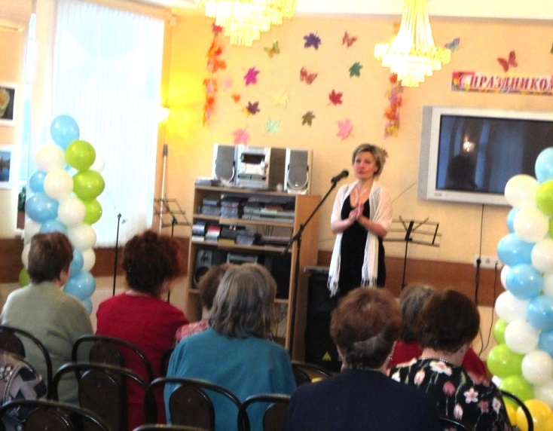
3 декабря 2015 года для жителей района Савелки было организовано мероприятие, приуроченное к празднованию Дня рождения внутригородского муниципального образования Савелки в городе Москве. Инициативу проведения праздника взял на себя Совет депутатов муниципального округа Савелки. Прекрасный концерт артистов подарил зрителям радость и прекрасное настроение на весь день!
День рождения внутригородского муниципального образования Савелки

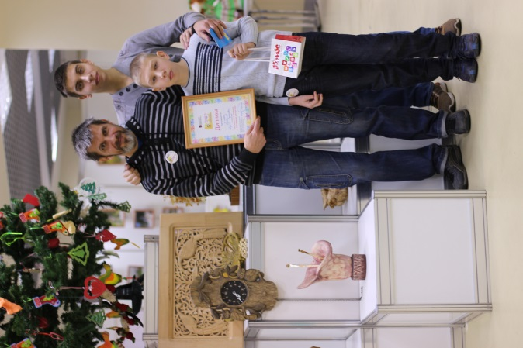
В рамках празднования Международного Дня инвалидов, 5 декабря 2015 года в ЦВК «Экспоцентр» состоялся финал Московского фестиваля прикладного искусства для инвалидов «Я такай же, как ты!». На мероприятии была организована выставка-продажа уникальных товаров прикладного творчества инвалидов, работали различные мастер-классы. Талантливый житель района Савелки, инвалид 2 группы А.В. Богданов, который замечательно работает с деревом, изготавливая удивительные вещи, стал призером фестиваля и занял почетное второе место в номинации «За сохранение промысла и возрождение мастерства».
Фестиваль «Я такой же, как ты!»
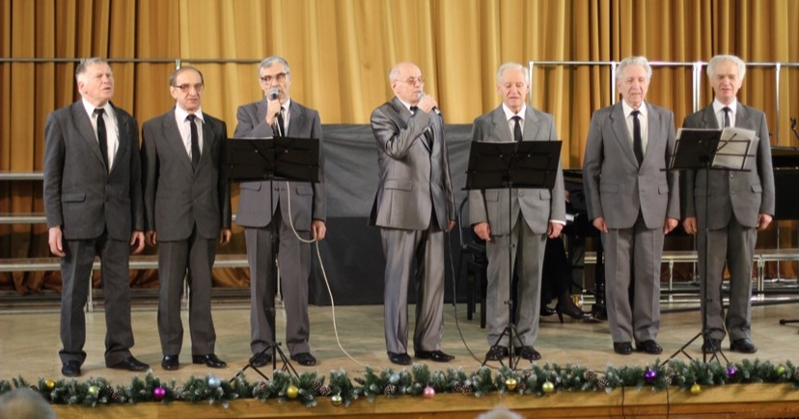
11 декабря 2015 года в детской музыкальной школе имени М.П. Мусоргского состоялся I отборочный этап фестиваля, посвящённого 75-годовщине битвы под Москвой, в котором принял участие мужской коллектив «Камертон» под руководством музыкального руководителя В.В. Кочемасовой. Наши артисты замечательно выступили и с легкостью вышли во второй этап фестиваля. Желаем им дальнейших успехов и верим победу!
I отборочный этап фестиваля, посвящённого 75-годовщине битвы под Москвой

В рамках сотрудничества с Центром Здоровья ГБУЗ «Государственная поликлиника №201» ДЗМ, 11 сентября и 11 ноября 2015 года на базе филиала «Савелки» состоялись выездные акции. Специалисты Центра здоровья провели комплексные медицинские обследования для получателей социальных услуг в отделении дневного пребывания:
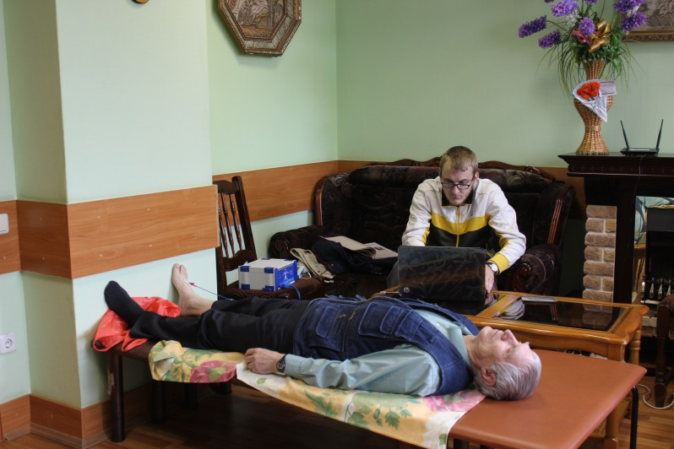
- антропометрия (ИМТ)
- проверка уровня сахара и холестерина в крови
- биоимпедансметрия (анализ состава тела)
- проверка уровня артериального давления
Выездная акция: комплексное медицинское обследование специалистами Центра Здоровья ГБУЗ «Государственная поликлиника №201»

- определение сердечно-сосудистого риска
- проверка на кардиовизоре (обследование сердца на аппарате)
- диагностика концентрации СО в выдыхаемом воздухе (важно для желающих бросить курить)
- пульсоксиметрия (определение насыщения крови кислородом)
- получение консультации врача-терапевта, оценки питания и уровень физической активности, рекомендаций о здоровом образе жизни.
В выездных акциях приняли участие 62 человека.

5.Основные задачи ГБУ ТЦСО «Зеленоградский» филиала «Савелки» на 2016 год

- Реализация Федерального Закона от 28.12.2013 года №442-ФЗ «Об основах социального обслуживания граждан в Российской Федерации», постановления Правительства Москвы от 26 декабря 2014 г. № 829-ПП «О социальном обслуживании граждан в городе Москве».
- Реализация государственной программы «Социальная поддержка жителей города Москвы на 2012-2016 гг.», разработанной в соответствии с постановлением Правительства Москвы от 02.02.2011 года № 23-ПП «Об утверждении перечня первоочередных государственных программ города Москвы».
- Повышение качества жизни ветеранов, оказание им всесторонней помощи и поддержки.
- Увеличение объемов оказания платных социальных услуг населению путем размещения информации в СМИ и в общественных местах. Расширение ассортимента дополнительных платных социальных услуг населению
- Постоянная работа с базой данных «Ассоциация жителей Москвы в поддержку системы социальной защиты»
- Разработка и внедрение инновационных программ и проектов, направленных на повышение качества жизни жителей округа, нуждающихся в социальной поддержке. Дальнейшая реализация и усовершенствование программ и проектов, разработанных в учреждении.
- Постоянное сотрудничество с государственными, религиозными и общественными организациями. Расширение взаимодействия с различными общественными молодёжными организациями. Взаимодействие с добровольческим движением (волонтерами). Проведение акции «За здоровый образ жизни» совместно с добровольцами из числа студентов медицинского колледжа №8.
- Увеличение количества благотворительных мероприятий для пенсионеров и инвалидов, состоящих на учете в учреждении за счет привлечения новых спонсоров.
- Организация мероприятий по повышению квалификации работников филиала «Савелки». Организация и проведение тематических бесед о здоровье, и обучение оздоровительным процедурам (гимнастика для глаз, способы релаксации, лечебно-восстановительная гимнастика) для работников филиала.
- Для жителей района Савелки планируется проведение открытых мастер-классов «Секреты красоты»
- Организация совместных мероприятий с реабилитационным центром по социальной адаптации инвалидов и участников военных действий им. профессора М.С. Михайловского и Никольский парк (организация праздничных концертов).
- В августе 2016 году планируется проведение «круглого стола» на тему «Профилактика мошенничества в отношении пенсионеров и инвалидов, состоящих на надомном социальном обслуживании», совместно со специалистами ОПОП района Савелки.

